Приложение № 3
ПРОЕКТ

ДОГОВОР АРЕНДЫ ИМУЩЕСТВА (по лоту №1)

Новосибирская область
г. Куйбышев «____»___________2024 года

Муниципальное бюджетное учреждение спорта города Куйбышева Куйбышевского района Новосибирской области «Спортивно-оздоровительный центр города Куйбышева», в лице директора Сидарук Владимира Владимировича, действующего на основании Устава, с одной стороны, и
________________, ______________ года рождения, паспорт __________ выдан _______________________________________, проживающий по адресу: _________________________________ИНН:______________,именуемый в дальнейшем «Арендатор», с другой стороны, вместе именуемые «Стороны», на основании протокола об итогах аукциона от ________ № ___, заключили настоящий договор о нижеследующем:
1. Предмет договора
1.1. Арендодатель передает, а Арендатор принимает во временное владение и пользование (аренду): часть недвижимого муниципального имущества – нежилого здания Спортивно-оздоровительный комплекс, с кадастровым номером 54:34:011701:22, расположенного по адресу: Новосибирская область, Куйбышевский район, г. Куйбышев, ул. Партизанская, 2, площадью 21.8 кв. м (помещение в здании, 2 этаж), (далее – Имущество).
1.2. Целевое назначение Имущества - для осуществления массажных процедур.
1.3. Границы имущества определены в плане, являющимся Приложением 5 к настоящей аукционной документации.
1.4. Имущество, передаваемое в аренду, принадлежит Арендодателю на праве оперативного управления, что подтверждается записью государственной регистрации права от 08.04.2014 № 54-54-15/027/2014-623.
1.5. Передача Имущества в аренду не влечет передачу права собственности на него.
2. Платежи и расчеты по договору
2.1. Размер ежемесячной арендной платы определяется на основании протокола об итогах аукциона от ________ № ___ и составляет _____________ (_________________) рублей ______ копеек, без учёта НДС. Оплата НДС осуществляется в порядке, установленном налоговым законодательством РФ.
2.2. Сумма задатка в размере______ рублей _____копеек, внесенная Арендатором согласно условиям аукциона, засчитывается в счет ежемесячной оплаты арендной платы по настоящему Договору.
2.3. Первый платеж по арендной плате, за минусом суммы задатка в размере _____ (_______________) рублей ___ копеек, производится Арендатором в течение 5 рабочих дней с момента подписания настоящего Договора.
2.4. Арендная плата вносится Арендатором ежемесячно не позднее до 10 числа месяца, следующего за расчетным, наличными средствами в кассу МБУС «Спортивно-оздоровительный центр города Куйбышева» или путем перечисления на реквизиты Арендодателя: ОГРН 1135485001090, ИНН 5452116578, КПП 545201001, л/с 455070015, р/с 03234643506301015101, корр. счет 40102810445370000043, Сибирское ГУ Банка России // УФК по Новосибирской области г. Новосибирск, БИК 015004950, ОКТМО 50630101001 ОКОПФ 20903, ОКПО/ОКОГУ 26328117/4210007, ОКАТО/ОКФС 50415000000/14 КБК 00000000000000000120 (назначение платежа: оплата по договору аренды имущества от ______ № _____ КОСГУ 121 ТС 040102).
2.5. В случае несвоевременного перечисления арендной платы в размере и в срок, установленные в пунктах 2.1., 2.2., 2.3.,2.4. настоящего Договора, Арендатор обязан уплатить Арендодателю неустойку в размере 1% от суммы задолженности по арендной плате за каждый день просрочки платежа.
2.6. Стоимость коммунальных услуг не включена в размер арендной платы. Арендатор пользуется предоставляемыми Арендодателем электричеством и иными коммунальными услугами в пределах технических возможностей Арендодателя, на возмездной основе на основании отдельного Договора между Сторонами (при пользовании Арендатором коммунальных услуг).

3. Права и обязанности Арендодателя
3.1. Арендодатель вправе:
3.1.1. Беспрепятственно посещать и обследовать имущество на предмет соблюдения условий настоящего Договора и действующего законодательства РФ.
3.1.2. На возмещение убытков, причиненных ухудшением качества арендуемого Имущества в результате деятельности Арендатора, а также по иным основаниям, предусмотренным законодательством Российской Федерации.
3.1.3. В случае несвоевременного возврата Арендатором арендуемого Имущества в порядке и сроки, установленные п.4.2.15 Договора, требовать от Арендатора внесения арендной платы за все время просрочки – фактического использования Имущества.
3.2. Арендодатель обязуется:
3.2.1. Передать Арендатору Имущество, указанное в п.1.1. настоящего Договора, в аренду по акту приема-передачи (Приложение №2) в течение 3 дней с момента подписания настоящего Договора.
3.2.2. Не препятствовать Арендатору в пользовании Имуществом.
3.2.3. В случае прекращения (расторжения) настоящего Договора по основаниям, предусмотренным действующим законодательством и условиями настоящего Договора, принять Имущество от Арендатора по акту приема-передачи не позднее 3 рабочих дней с момента прекращения (расторжения) Договора.
3.2.4. Контролировать надлежащее выполнение Арендатором требований по содержанию арендуемого имущества, а также других условий настоящего Договора.

4. Права и обязанности Арендатора
4.1. Арендатор вправе:
4.1.1. Использовать арендуемое Имущество на условиях, установленных настоящим Договором.
4.1.2. Пользоваться предоставляемыми Арендодателем коммунальными услугами при необходимости и в пределах технических возможностей Арендодателя на возмездной основе.
4.2. Арендатор обязуется:
4.2.1. Принять Имущество по акту приема-передачи в течение 3 дней с момента подписания настоящего договора.
4.2.2. Выполнять в полном объеме все условия настоящего Договора;
4.2.3. Использовать Имущество исключительно по прямому назначению, названному в п.1.2. Договора.
4.2.4. Обеспечить сохранность принятого по настоящему Договору имущества, его нормальное функционирование и техническое состояние имущества.
4.2.5. Своевременно вносить арендную плату в полном объеме и в сроки, установленные Договором. Несвоевременная оплата арендных платежей, а также внесение платежей не в полном объеме считается неисполнением обязанности по внесению арендной платы и является основанием для расторжения Договора.
4.2.6. Возмещать Арендодателю стоимость оказанных коммунальных услуг на основании предоставленных Арендодателем расчетов и счетов. Коммунальные платежи не входят в состав арендной платы.
4.2.7. Не производить переустройства и (или) перепланировок имущества без письменного согласия Арендодателя.
4.2.8. Производить неотделимые улучшения арендуемого имущества только с предварительного письменного согласия Арендодателя. Неотделимые улучшения, произведенные Арендатором за свой счет в течение срока действия настоящего договора, принадлежат Арендодателю, в том числе и после окончания срока действия Договора. Стоимость неотделимых улучшений не подлежит возмещению Арендодателем Арендатору, в том числе и после окончания срока действия Договора.
4.2.9. Немедленно извещать Арендодателя о всяком повреждении, аварии или ином событии, нанесшем (или грозящем нанести) имуществу ущерб, и своевременно принимать все возможные меры по предотвращению угрозы дальнейшего разрушения или повреждения Имущества.
4.2.10. Производить (по мере необходимости) за свой счет текущий ремонт, арендуемого Имущества с предварительным письменным уведомлением Арендодателя. При проведении работ по текущему ремонту, расходы на проведенные работы возмещению Арендатору Арендодателем не подлежат, в том числе и истечении срока действия Договора или в случае его досрочного расторжения.
4.2.11. Производить за свой счет капитальный ремонт Имущества с предварительным письменным уведомлением Арендодателя. При проведении работ по капитальному ремонту, расходы на проведенные работы возмещению Арендатору Арендодателем не подлежат, в том числе и по истечении срока действия Договора или в случае его досрочного расторжения.
4.2.12. Не заключать договоры и не вступать в сделки, следствием которых является или может являться какое-либо обременение предоставленных Арендатору по договору имущественных прав, в частности, переход их к иному лицу (договоры залога, субаренды, внесение права на аренду объекта или его части в уставный (складочный) капитал юридических лиц и др.), без письменного согласия Арендодателя.
4.2.13. Предоставлять Арендодателю возможность беспрепятственного доступа к арендуемому имуществу для проведения проверок использования его в соответствии с условиями настоящего Договора. При установлении нарушений Арендодатель вправе ставить вопрос о досрочном прекращении договора, либо о взыскании убытков в соответствии с действующим законодательством.
4.2.14. Соблюдать правила пожарной безопасности, а также санитарные нормы в период пользования Имуществом.
4.2.15. В 3-дневный срок с даты прекращения (расторжения) действия настоящего Договора передать Имущество Арендодателю по акту-приема передачи (возврата) в надлежащем состоянии. При возврате Имущества в состоянии худшем, чем он был передан Арендатору по настоящему Договору, в акте приема-передачи отражаются технические характеристики и показатели, свидетельствующие об ухудшении состояния Имущества. Размер ущерба определяется Арендодателем в соответствии с действующим законодательством Российской Федерации, возмещается Арендатором и взыскивается с виновного лица по нормам действующего законодательства.

5. Ответственность сторон
5.1. Стороны несут ответственность по своим обязательствам в соответствии с действующим законодательством РФ.
5.2. В случае несвоевременного перечисления арендной платы в размере и в срок, установленные в пп. 2.1. – 2.5. настоящего Договора, Арендатор уплачивает пеню за каждый день просрочки в размере 0,2 % от суммы ежемесячной арендной платы.
5.3. В случае неисполнения Арендатором своих обязанностей, предусмотренных пунктом 4.2 настоящего Договора (за исключением пп. 4.2.5., ответственность за нарушение, которого предусмотрена п.5.2 Договора) Арендатор уплачивает штраф в размере 20% от суммы ежемесячной арендной платы за каждое допущенное нарушение условий Договора, в течение 3 (трех) рабочих дней с даты получения соответствующей претензии от Арендодателя. В случае, если нарушения данных условия являются длящимися (не устраняются) Арендатор обязан уплатить штраф в размере 1000 рублей за каждый последующий календарный день нарушения. Оплата штрафа не освобождает Арендатора от выполнения условий настоящего Договора.
5.4. Если состояние возвращаемого имущества по окончании срока действия Договора хуже состояния, которое было на момент передачи, с учетом нормального износа, Арендатор возмещает Арендодателю причиненный ущерб в соответствии с действующим законодательством Российской Федерации. Ущерб определяется комиссией с участием Арендодателя.
5.5. Уплата пени и штрафов, установленных настоящим Договором, не освобождает Арендатора от выполнения иных обязательств по настоящему договору или устранения нарушений, а также возмещения причиненных убытков.
5.6. Арендодатель не несет ответственности за перерыв, ограничения или прекращения подачи электрической и тепловой энергии, холодной и горячей воды, выхода из строя канализации, если перерыв, ограничения, прекращения подачи не вызвано не правомерными и виновными действиями Арендодателя.
5.7. Все споры, возникающие в процессе заключения и исполнения Договора, решаются Сторонами в добровольном порядке. При не достижении соглашения Сторон спор подлежит рассмотрению в арбитражном суде.

6. Срок действия договора
6.1. Настоящий договор аренды вступает в силу с даты его подписания и действует 5 (пять) лет.

7. Расторжение, изменение настоящего договора
7.1. Договор может быть изменен и расторгнут по соглашению Сторон, по требованию одной из сторон в судебном порядке, в установленном законе случаях.
7.2. Арендодатель вправе отказаться от исполнения Договора в одностороннем внесудебном порядке путем направления уведомления Арендатору в случаях:
7.2.1. Использования Арендатором Имущества не по целевому назначению, указанному в п.1.2. настоящего Договора.
7.2.2. неуплаты Арендатором арендной платы более двух раз подряд по истечении установленного договором срока платежа;
7.2.3. однократного нарушения Арендатором существенных условий Договора, к которым в том числе относятся правила эксплуатации игрового оборудования и места его размещения.
7.3. Расторжение договора не освобождает Арендатора от необходимости погашения задолженности по арендной плате и выплаты неустойки.
7.4. Любые изменения и дополнения к настоящему Договору действительны при условии, что они заключены в письменной форме.

8. Действия сторон при аварийных ситуациях

8.1. При возникновении аварийных ситуаций по вине Арендатора, все расходы, связанные с локализацией аварий, устранением их последствий, восстановлением Имущества несет Арендатор.
8.2. При возникновении аварийных ситуаций по вине третьих лиц или в результате обстоятельств непреодолимой силы, восстановление поврежденного Имущества осуществляется силами Арендатора за счет его собственных средств. Все расходы, связанные с устранением аварий, последствий аварий, восстановлением поврежденного Имущества несет Арендатор. Арендатор вправе требовать от третьих лиц возмещения убытков, возникших в результате их виновных действий.

9. Особые условия
9.1. Реорганизация Арендодателя, а также перемена собственника арендуемого помещения не является основанием для изменения условий или расторжения настоящего Договора.
9.2. Взаимоотношения сторон, не урегулированные настоящим Договором, регламентируются действующим законодательством Российской Федерации.
9.3. При изменении наименования, местонахождения, банковских реквизитов или реорганизации одной из сторон она обязана письменно в двухнедельный срок сообщить другой стороне о произошедших изменениях, кроме случаев, когда изменение наименования и реорганизация происходят в соответствии с актами Президента Российской Федерации и Правительства Российской Федерации.
9.4. Все споры между сторонами, возникающие при заключении, исполнении, расторжении настоящего Договора, разрешаются путем переговоров, а при невозможности, Арбитражным судом Новосибирской области.
9.5. Настоящий договор составлен в 2 (двух) экземплярах, имеющих одинаковую юридическую силу.

- Адреса и реквизиты сторон

Арендодатель:  МБУС «Спортивно-оздоровительный центр города Куйбышева»  632385, Новосибирская область,  г. Куйбышев, ул. Партизанская, 2  ОГРН 1135485001090 ИНН 5452116578  КПП 545201001, л/с 455070015  р/с 03234643506301015101  корр. счет 40102810445370000043  Сибирское ГУ Банка России // УФК по  Новосибирской области г. Новосибирск  БИК 015004950, ОКТМО 50630101001  ОКОПФ 20903, ОКПО/ОКОГУ 26328117/4210007  ОКАТО/ОКФС 50415000000/14  Факс 8(383) -62-51-691  Тел. 8(383)-62-51-691  sok_olimp@mail.ru  Директор  ________________В.В. Сидарук  М.П. |  | Арендатор:  ________________/____________

Приложение № 1
К договору аренды имущества от ____________№___

План предоставляемого в аренду Имущества
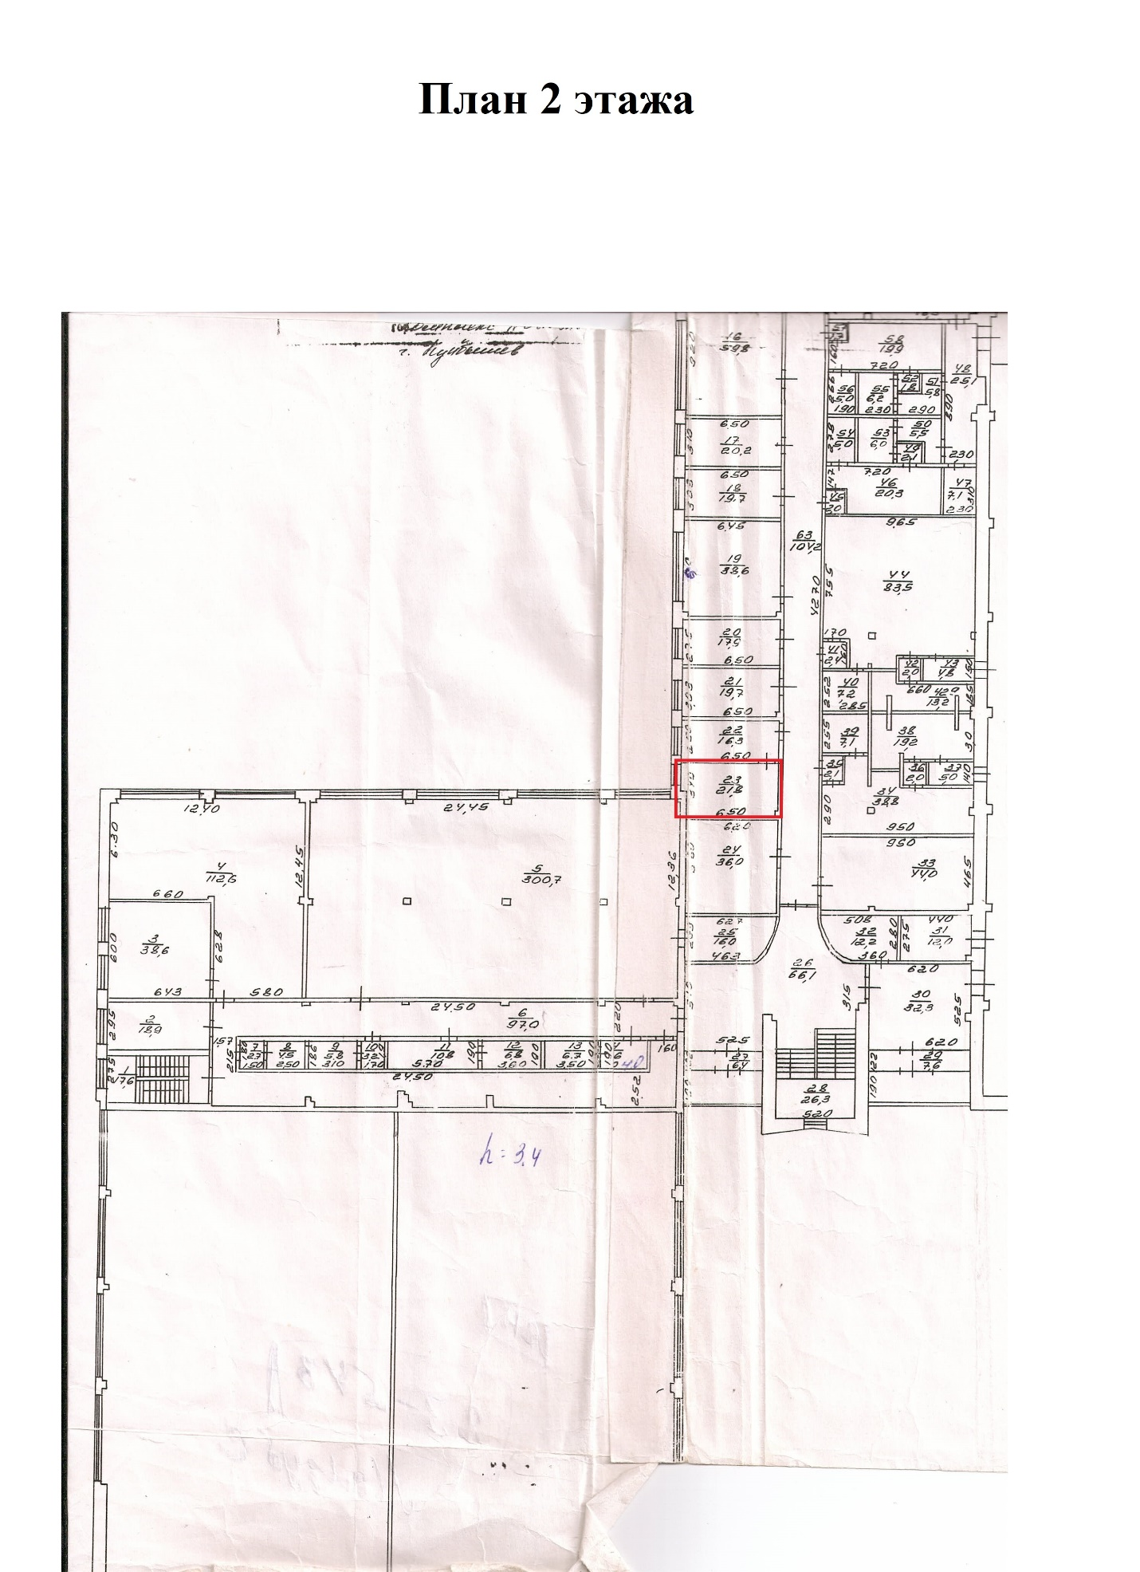

- часть недвижимого имущества площадью 21.8 кв. м.

Приложение №2
К договору аренды имущества от ____________№___

АКТ ПРИЕМА-ПЕРЕДАЧИ ИМУЩЕСТВА

г. Куйбышев "___" ______________ 2024 года
Новосибирская область

Муниципальное бюджетное учреждение спорта города Куйбышева Куйбышевского района Новосибирской области «Спортивно-оздоровительный центр города Куйбышева» именуемое в дальнейшем «Арендодатель», в лице директора Сидарук Владимира Владимировича, действующего на основании Устава, с одной стороны, и ________________, ____ года рождения, паспорт ___ номер ____, выдан _________________ ____года, зарегистрированный по адресу: _______________, именуемый в дальнейшем «Арендатор», с другой стороны, вместе именуемые «Стороны», подписали настоящий акт о нижеследующем:

- Арендодатель передает, а Арендатор принимает во временное пользование и владение (аренду) имущество – часть недвижимого муниципального имущества – нежилого здания Спортивно-оздоровительный комплекс, с кадастровым номером 54:34:011701:22, расположенного по адресу: Российская Федерация, Новосибирская область, город Куйбышев, улица Партизанская, дом 2, площадью 21.8 кв. м. (помещение в здании, 2 этаж) (далее- Имущество). Целевое назначение Имущества - для осуществления массажных процедур.
- Границы имущества определены в плане, указанным в Приложении 1 к настоящему договору.
- На момент передачи Имущество находится в надлежащем / ненадлежащем для использования по назначению состоянии. Осмотр Имущества выявил / не выявил существенных недостатков (в случае выявления недостатков, указываются конкретные недостатки)
- Арендатор произвел осмотр Имущества, ознакомился с его количественными и качественными характеристиками и не имеет претензий к Арендодателю (при отсутствии выявленных недостатков).
- Настоящий акт приема-передачи является неотъемлемой частью договора
аренды имущества от "___" _______________ 20__ г.

Арендодатель: Арендатор:
МБУС «Спортивно-оздоровительный центр города Куйбышева»
632385, Новосибирская область, г. Куйбышев,
ул. Партизанская, 2
ОГРН 1135485001090 ИНН 5452116578
КПП 545201001, л/с 455070015
р/с 03234643506301015101
корр. счет 40102810445370000043
Сибирское ГУ Банка России // УФК по
Новосибирской области г. Новосибирск
БИК 015004950, ОКТМО 50630101001
ОКОПФ 20903, ОКПО/ОКОГУ 26328117/4210007
ОКАТО/ОКФС 50415000000/14
Факс 8(383) -62-51-691
Тел. 8(383)-62-51-691
sok_olimp@mail.ru

Директор

МБУС «СОЦ» ____________В.В. Сидарук _______________/ _______________

